Pengaruh Pemahaman JemaatTentang Ibadah terhadap
Motivasi Ibadah Hari Minggu Anggota Gereja Toraja
Klasis Luwu Jemaat Lura


Diajukan Kepada Sekolah Tinggi Agama Kristen Negeri Toraja
Untuk Memenuhi Persyaratan Guna Memeroleh Gelar
Sarjana Theologi
OLEH
EDI CIRRANG
NIRM. 20092969
SEKOLAH TINGGI AGAMA KRISTEN NEGERI
(STAKN) TORAJA

2012
i


HALAMAN PERSETUJUAN  Judul Skripsi | : Pengaruh Pemahaman Jemaat Tentang Ibadah Terhadap  Motivasi Ibadah Hari Minggu Anggota Gereja Toraja Klasis  Luwu Jemaat Lura
Disiapkan oleh | : Edi Curang
Nirm | :20092969
Jurusan | : Kependetaan

HALAMAN PENGESAHAN
Menerangkan bahwa skripsi yang dipersiapkan oleh:  Nama | : Edi Cirrang
NIRM | : 20092969
Judul Skripsi | : Pengaruh Pemahaman jemaat Tentang Ibadah terhadap Motivasi  Ibadah Hari Minggu Anggota Gereja Toraja Klasis Luwu Jemaat  Lura
Jurusan | : Teologi
Pembimbing | : Pdt. Drs. Daud Sangka’ Palisungan, M.Si  Petrus Tiranda, S.Th

Telah dipertahankan oleh penulis di hadapan penguji dalam ujian Saijana (SI) pada
Sekolah Tinggi Agama Kristen Negeri (STAKN) Toraja pada tanggal 02 Juli 2012,
dengan predikat kelulusan Memuaskan.

Tri Oktavial Silaban, S.Th
Dosen Penguji
NIDN. 20-02 10-8102
Penguji II

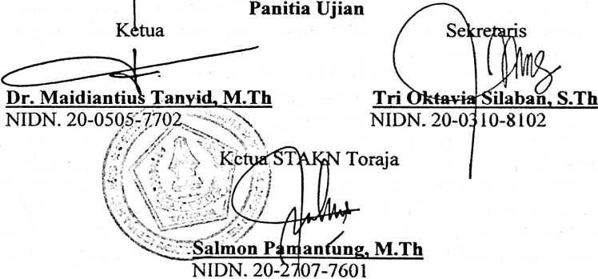
iii
ABSTRAK
Edi Cirrang, 2012, “Pengaruh Pemahaman jemaat tentang Ibadah terhadap
Motivasi Ibadah Hari Minggu Anggota Gereja Toraja Klasis Luwu Jemaat Lura
“Lalu Allah memberkati hari ketujuh itu dan menguduskannya, karena Allah
berhenti dari segala pekerjaan penciptaan yang telah dibuatNya itu” (Kej 2:3). Wujud
persekutuan antara manusia dengan Allah yang senantiasa dilaksanakan oleh umat
percaya yaitu ibadah yang dalam bahasa Yunani latreia yang pada awalnya dikaitkan
dengan pekerjaan budak atau hamba upahan. Itu berarti bahwa ibadah dilakukan
sebagai ungkapan rasa takut penuh hormat, kekaguman dan ketakjuban yang penuh
hormat kepada Allah. Beribadah memiliki makna dan maksud “bertemu dengan
Tuhan”. Dalam kegiatan bertemu dengan Tuhan berarti “berangkat dari tempat yang
biasa, bergerak dan melangkah ke tempat ibadah (gereja).
Tuhan ialah Zat Mutlak yang menjadi sumber segala sesuatu oleh karena itu
penjadian manusia merupakan emanansi (pengaliran keluar) yang menyebabkan
kurang jelasnya batas-batas diantara Sang Khalik dengan manusia. Jiwa yang
dianggap sebagai inti sari manusia berasal dari Allah, seperti halnya dengan percikan
api (bunga api) sempalan (kepingan) sinar atau bayangan keluar dari pokoknya yang
kemudian dipenjarakan di dalam badan jasmani. Sedangkan manusia menurut iman
Kristen manusia merupakan gambar Allah yang masih dimiliki manusia setelah ia
jatuh ke dalam dosa, secara umum yaitu perikemanusiaan — keadaan manusia sebagai
manusia yang membedakan manusia dari pada binatang dan mahluk-mahluk lainnya,
dan memiliki akal budi dan kehendak. Gambar Allah dalam khusus yaitu yang
menjadikan manusia serupa dengan Allah atau konformitasnya dengan kehendak
Allah yaitu hikmat atau makrifat, kebenaran dan kekudusan. Pembedaan tersebut
dimaksudkan untuk menunjukkan bahwa manusia sekalipun berdosa tidak sama
dengan binatang atau iblis, sebab ia tetap memiliki perikemanusiaan.
Motivasi adalah dorongan yang berasal dari dalam (internal) dan dari luar
(eksternal) manusia dalam melakukan kegiatan untuk mencapai sasaran dan tujuan,
baik yang bersifat individu maupun kelompok. Atau bisa dikatakan bahwa motivasi
dalam diri manusia dipengaruhi oleh tingkah laku yang terbentuk dari lingkungan
atau kebiasaannya sendiri berdasarkan pada pemahaman.
Hasil penelitian tentang pengaruh pemahaman (variabel X) terhadap motivasi
ibadah hari Minggu (Variabel Y) anggota Gereja Toraja Klasis Luwu Jemaat Lura
dapat disimpulkan bahwa kedua variabel memiliki korelasi signifikan (0.800) atau
lebih dari standar yang telah ditetapkan (0.70). Sedangkan pengaruh pemahaman
terhadap motivasi ibadah hari Minggu yaitu sebesar 0.640 atau 64% sisanya 36%
dipengaruhi oleh variabel lain. Dengan demikian dapat disimpulkan bahwa
pemahaman memiliki pengaruh positif terhadap motivasi ibadah hari Minggu
sehingga semakin baik pemahaman maka semakin baik pula motivasi ibadah hari
Minggu.
Keyword: Penjemaatan tentang pemahaman ibadah dengan pendekatan
humanistik.

